25/11/2023

1. Correction exercice
Ex 4 p 136

2. Leçon de 4ème
2. Mesure de la tension aux bornes d'un générateur seul
On les relie aux bornes de la pile :
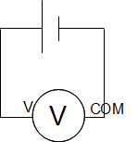
En mettant le V coté + : U = 4,5V
En mettant le V coté - : U = - 4,5V
Pour que le voltmètre indique une tension positive, la borne V du voltmètre est placée du coté + du générateur.
3. Mesure d'une tension aux bornes d'un dipôle
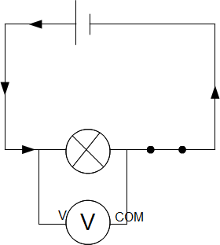
Pour mesurer la tension électrique aux bornes d'un dipôle, on utilise un voltmètre branché endérivationavec ce dipôle.
 | Tension aux bornes de la lampe | Tension aux bornes de l'interrupteur
Interrupteur ouvert | U = 0V | U = 6V
Interrupteur fermé | U = 6V | U = 0V
La tension est nulle aux bornes d'une lampe qui n'est pas parcourue par un courant.
La tension est non nulle aux bornes d'une lampe parcourue par un courant.
La tension est nulle aux bornes d'un interrupteur fermé.
Une tension peut exister entre deux points entre lesquels ne passe aucun courant.
II. Intensité électrique
1. La grandeur physique intensité
grandeur physique | symbole de la grandeur physique | unité | symbole de l'unité | appareil de mesure
intensité | I | ampère | A | ampèremètre
L'intensité notée I se mesure en ampère (symbole de l'unité A).
ampère | deciampère | centiampère | milliampère |  |  | microampère
A | dA | cA | mA |  |  | µA
L'appareil qui permet de mesurer l'intensité d'un courant électrique est l'ampèremètre.
Le symbole est : 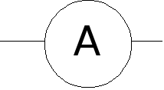

3. A faire pour la semaine prochaine
Ex 5 - 6 - 8 p 136

